Муниципальное дошкольное образовательное учреждение
детский сад комбинированного вида №315
Центрального района г. Волгограда

Открывает двери

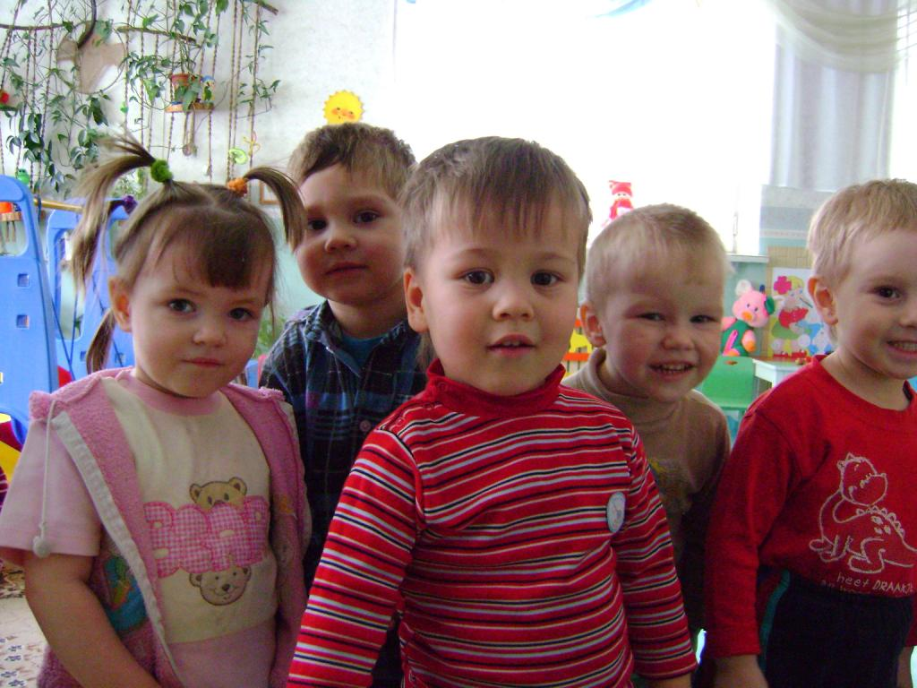
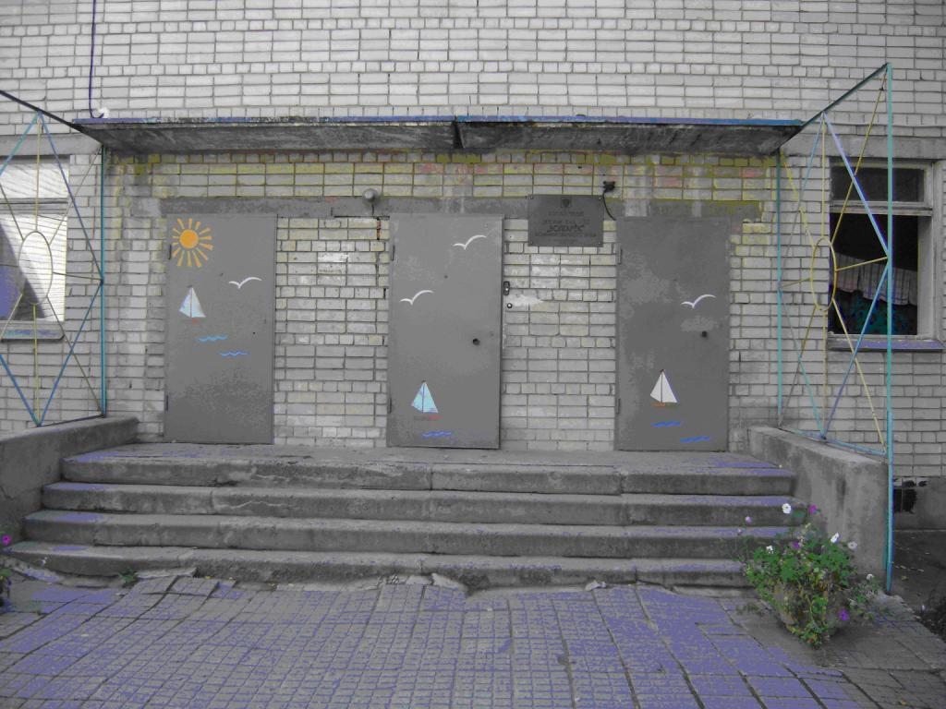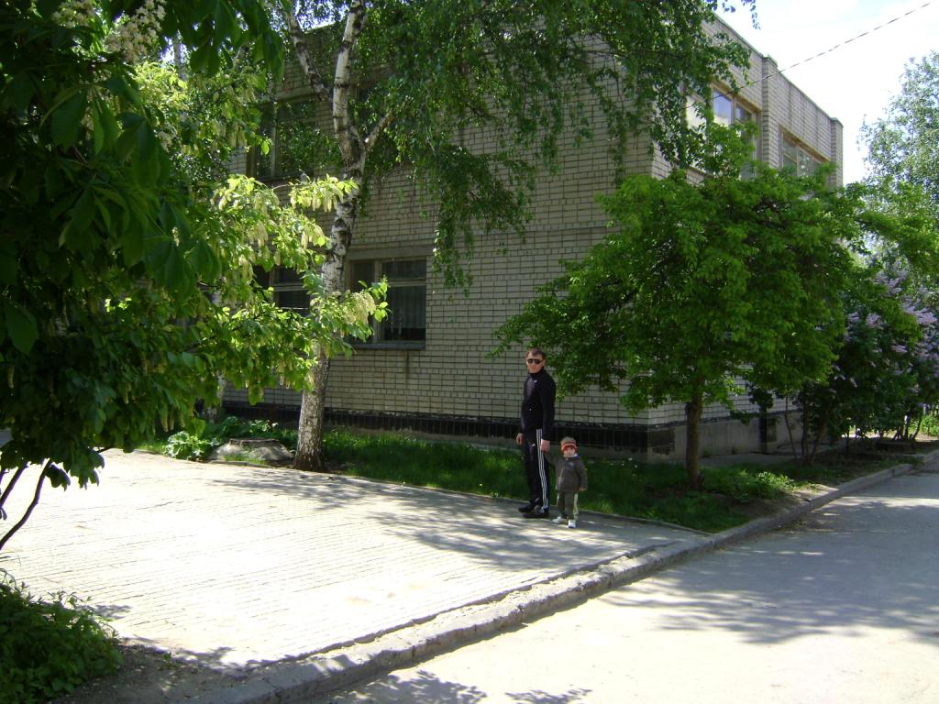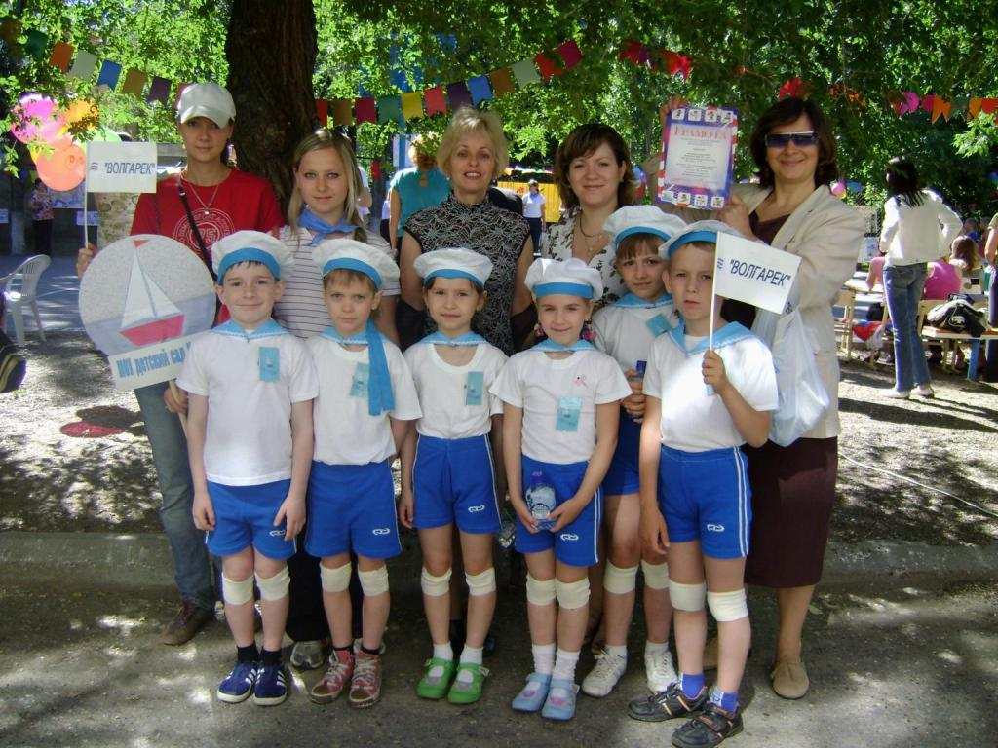
Детский сад на Невской
зовется «Волгарёк»
Все жители района
и даже региона
Вести своих ребят к нам
в детский сад хотят
Уже 35 лет детский сад №315 «Волгарек» открывает свои двери для маленьких жителей нашего города.
За это время выпускниками дошкольного учреждения стали более 3000 юных граждан Волгограда.
Руководитель детского сада с 2009 - специалист первой квалификационной категории Анастасия Владимировна Вязьмина.
Детский сад №315 является муниципальным дошкольным образовательным учреждением комбинированного вида второй категории. «Волгарек» - неоднократный победитель городских и районных смотров - конкурсов функционирования ДОУ, победитель городского конкурса «Лучшее дошкольное образовательное учреждение», обладатель премии мера города Волгограда, дипломант Всероссийского конкурса «Детский сад года»
За последние 5 лет детский сад награжден 14 дипломами и 20 грамотами за успехи и достижения в образовании дошкольников. Педагоги «Волгарька» - победители районных, городских и региональных конкурсов профессионального мастерства.
Награды за спортивные достижения и создание здоровьесберегающего пространства
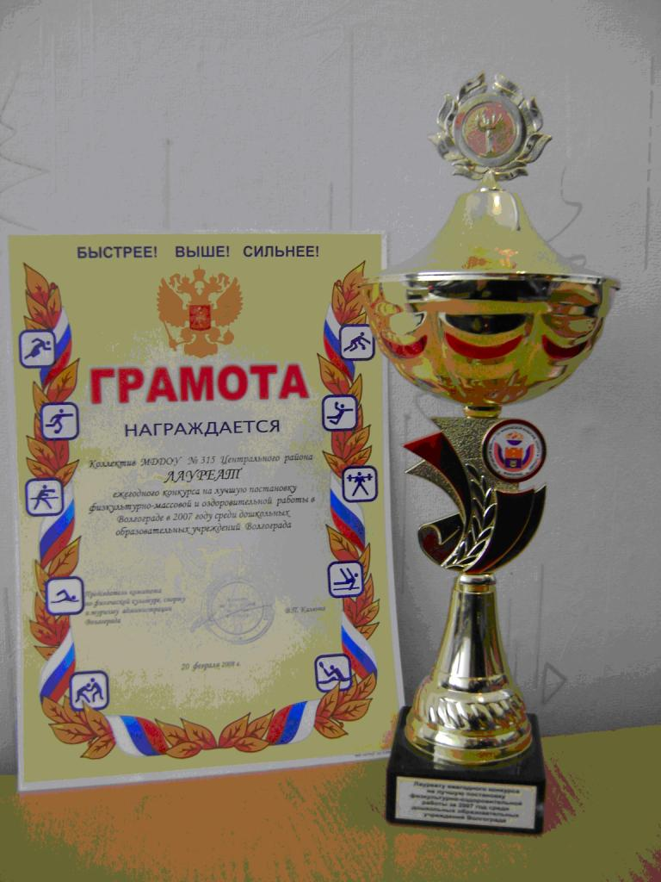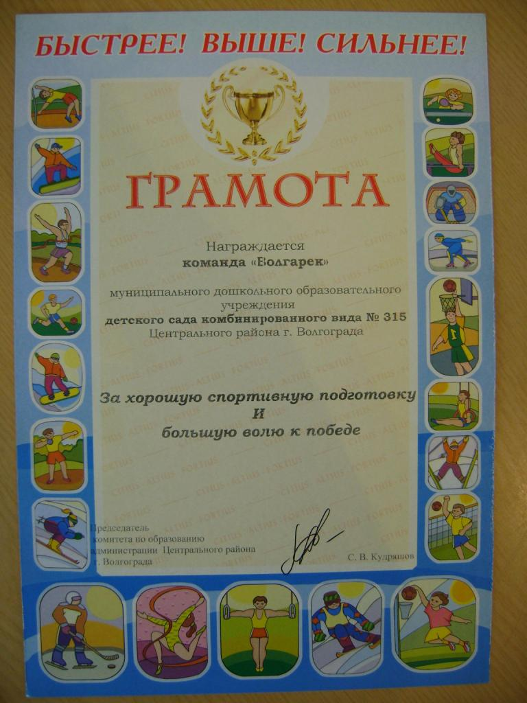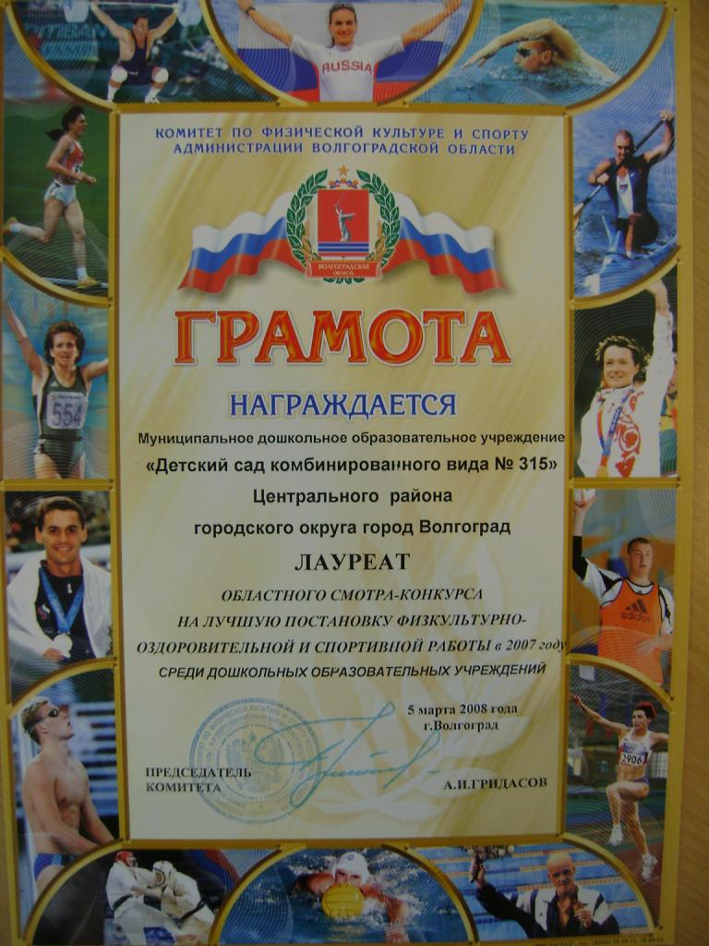

Детский сад №315:
- Лауреат областного смотра – конкурса на лучшую постановку постановку физкультурно – оздоровительной и спортивной работы - 2008 год
- Лауреат городского конкурса на лучшую постановку физкультурно - массовой и оздоровительной работы в Волгограде в 2007 году среди дошкольных образовательных учреждений Волгограда.
- Дипломант смотра конкурса «К здоровой семье через детский сад» в 2009 году

Детский сад каждый год занимает призовые места в районной спартакиаде.
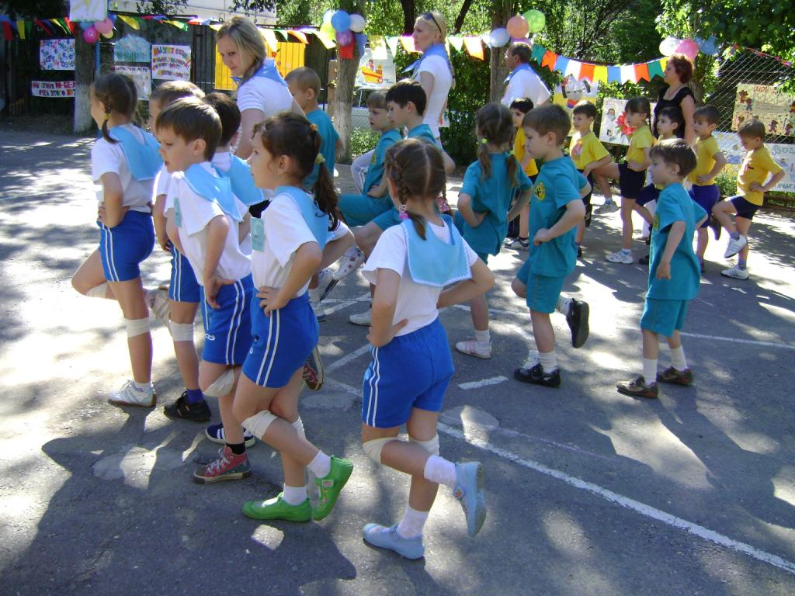
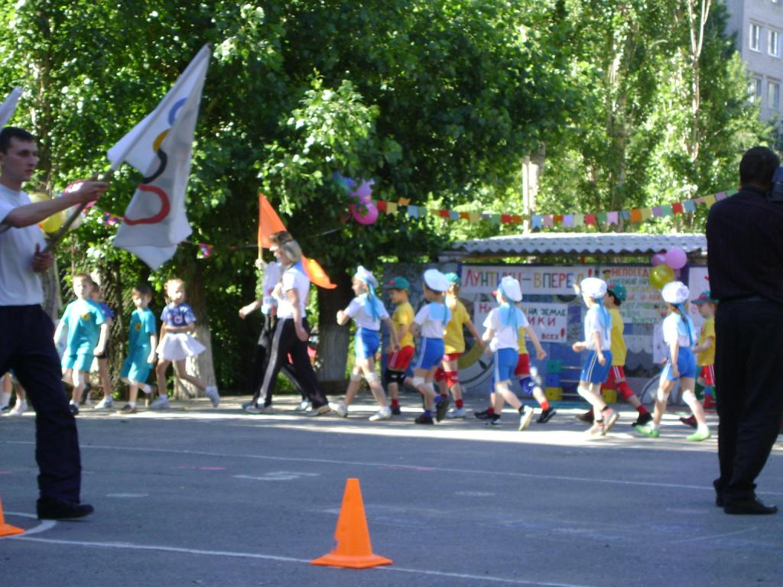
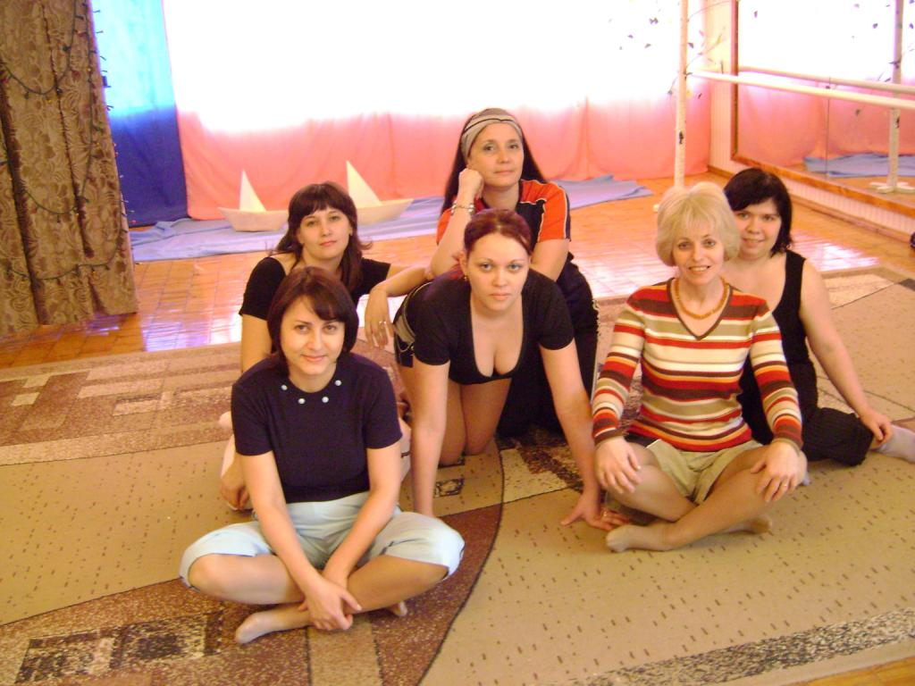

Сами педагоги являются образцом спортивной формы и здорового образа жизни.

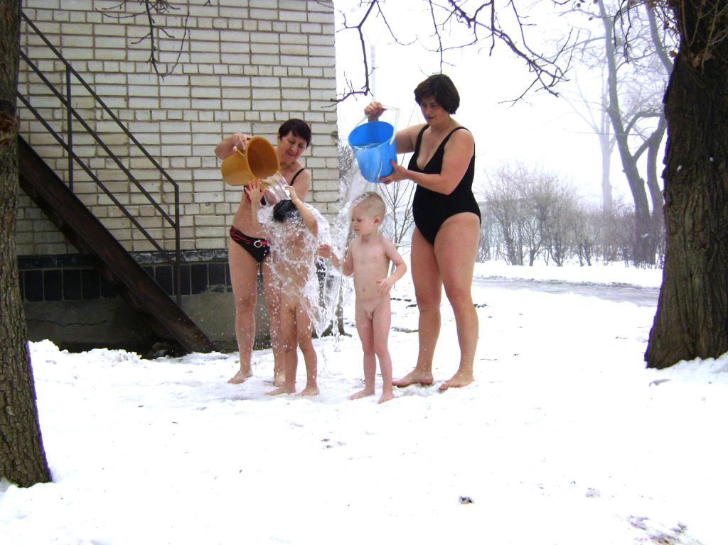
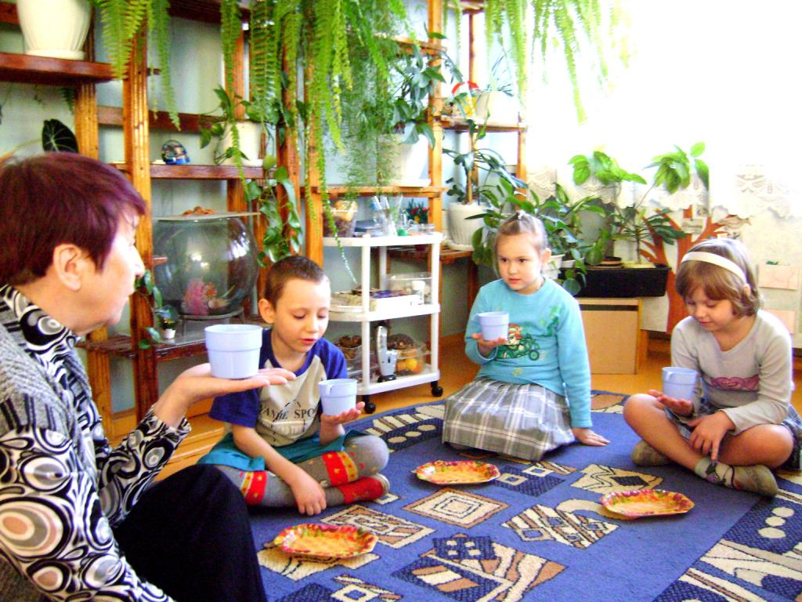

Двери открываются
в 7 часов утра
Водою обливается
наша детвора

В детском саду работает клуб «Здоровье и безопасность», участниками которого являются и воспитанники детских садом микрорайона

На заседаниях клуба дошкольники получают практические навыки здоровья. Клуб работает по программе М.Л. Лазарева «Здравствуй» и является открытой школой здоровья

Управляет стабильной работой детского сада заведующий - Анастасия Владимировна Вязьмина.

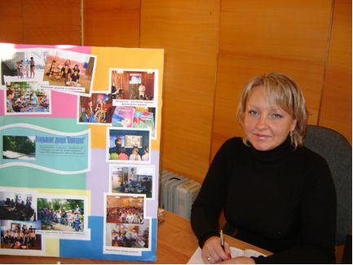

Приходите, будем рады
Ваших деток воспитать.
Знанья навыки уменья
Гарантируем всем дать

«Волгарек» откроет двери
Волгоградским малышам
Телефон наш запишите
Приглашаем пап и мам

В 2010 году в МОУ детском саду № 315 будет функционировать 1 группа для детей с 2 до 3 лет. Это значит, что всего 15 детей смогут стать маленькими воспитанниками нашего дошкольного образовательного учреждения.

Адрес: Волгоград
ул. Невкая 14 а
Тел/ факс : 37-23 - 56
37 -12 -83

